河北省工业和信息化厅

河北省工业和信息化厅

关于做好产业大脑培育工作的通知

各市（含定州、辛集市）工业和信息化局、雄安新区工信科技数据局，各有关单位：
为贯彻落实《河北省数字技术赋能制造业高质量发展实施方案》（冀政办字〔2025〕1号），我厅决定启动实施产业大脑培育工程，提升企业数字化水平，提高政府治理数字化水平和产业资源协同配置效果。现将有关事项通知如下：

一、工作目标

产业大脑是依托我省优势产业集群、重点园区，聚焦重点产业，以工业互联网平台为基础，以企业数字化转型为牵引，以建设产业链生态为驱动，以数据要素赋能为核心，集成产业链、供应链、创新链、政策链、资金链，融合应用人工智能、大数据、云计算、物联网等新一代信息技术，构建形成“产业大脑+共享工厂”融合新模式的数字化平台，打通政府、行业和企业等数据资源，为政府提供精准治理、产业链靶向招商等数据价值化服务，为行业提供研发设计、工艺优化等共性技术服务，为企业提供数字化转型和产业生态服务。到2027年构建形成“1+M+N”的“产业大脑+共享工厂”发展体系，建设1个省级产业大脑能力中心，打造30个以上的重点行业产业大脑，整合N个共享工厂资源，全面提升重点产业链、高新区、特色产业集群数字化水平和产业资源协同配置效率。

二、加快产业大脑建设
各地工信部门要按照《河北省产业大脑建设指南》（见附件）要求，积极推动产业集群、高新区依托本地优势，培育建设一批细分行业产业大脑，省工业和信息化厅统筹建设河北省产业大脑能力中心，构建省级工业产业数据仓，为各行业产业大脑提供共性技术支撑服务、为政府部门提供智能决策服务。支持平台企业、数字化转型服务商、服务机构按照《行业产业大脑建设指标体系》，积极参与各地行业产业大脑建设，为企业提供数字化转型诊断评估、项目实施、监理验收等服务。

三、推动产业大脑赋能
各地工信部门要推动产业集群内企业与行业产业大脑进行链接，围绕研发设计、生产制造、质量检验、仓储物流、经营管理等方面，推动企业与行业产业大脑进行数据共享和服务交互，助力企业打造“共享工厂”。充分发挥河北省数字经济联合会、河北省制造业数字化转型专家委员会等服务机构作用，为全省行业产业大脑建设和赋能提供高质量规划指导和咨询服务。
四、强化发展要素保障
鼓励各市加大对产业大脑建设的支持力度，用好国家两重两新、重大科技专项、地方专项债、产业基金等支持政策。鼓励各地加强对产业大脑专业人才的培养，打造一批优秀的本地运营团队，定期开展专题培训，赴发达地区进行观摩学习，不断提升运营人员业务素养。
五、做好“揭榜挂帅”工作
省工业和信息化厅统筹协调全省产业大脑培育和管理工作，通过“揭榜挂帅”形式培育面向细分行业的产业大脑，定期举办现场观摩、典型案例分享等活动，通过“看样学样”，促进全省产业大脑服务水平整体提升。各地工信部门要积极组织有条件的园区、特色产业集群开展产业大脑培育，加强对产业大脑建设的指导，推动本地资源的整合汇聚，为产业大脑的运营提供保障服务。行业产业大脑建设运营单位积极推动产业大脑的建设迭代和优化运营，提升服务质量和经营水平。

附件：河北省产业大脑建设指南

河北省工业和信息化厅
2025年8月5日
附件

河北省产业大脑建设指南

为贯彻落实《河北省数字技术赋能制造业高质量发展实施方案》（冀政办字〔2025〕1号），推动全省产业大脑建设，特制定本指南。

一、总体框架
河北省产业大脑建设总体采用“1+M+N”架构体系，即建设1个省级产业大脑能力中心（以下简称省级能力中心），培育一批重点行业产业大脑，赋能N个共享工厂，形成“产业大脑+共享工厂”实数融合新模式，开展“一仓一链一应用”建设，汇聚一个集公共数据、行业数据和企业数据的产业数据仓，贯通一条覆盖企业、行业产业大脑、省级能力中心的数据传输链，打造一批服务于产业集群数字化协同转型的数智化应用。
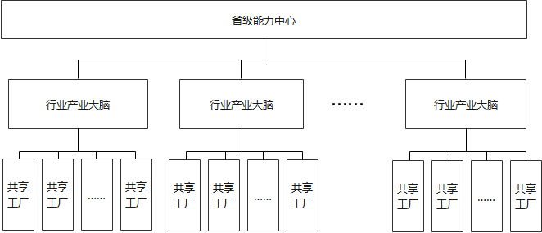
图1河北省产业大脑总体架构图

二、建设内容

（一）省级能力中心
省级能力中心作为全省产业链供应链韧性和安全治理智能决策平台和各行业产业大脑能力支撑平台，与各行业产业大脑进行能力共享和服务共用。省级能力中心搭建数据整合、资源共享、智能决策、生态协同的能力底座，汇聚各行业产业大脑建设运营的政府数据、行业数据和企业数据，形成省级工业产业数据仓，配置可信认证、分类分级、治理分析、共享流通、安全保障等能力，为各行业产业大脑提供算法模型、产品主数据（CPMS）标准、工具组件等共性技术组件复用服务，智能排产、风险预警等场景垂直行业大模型训练服务，软件开发、融资服务等中小企业数字化转型技术支撑服务，降低产业大脑建设成本，提升产业大脑服务质量。为政府部门提供产业链图谱构建、产业运行监测、产业链协同调度等智能决策服务。

（二）行业产业大脑
行业产业大脑依托工业互联网平台建设基础设施、数据仓、模型和组件开发系统、公共服务平台、互联网服务门户、质量保证和安全防护体系，构建算力调度、数据资源汇聚、算法模型开发训练、组件程序开发、安全防护支撑等功能于一体的技术支撑平台，为企业提供小快轻准的数字化转型产品、营销采购信息、经营风险监测等服务，为产业链上下游提供集采集销、交易撮合、数字金融、共享制造等服务，为区域提供产业链全景图谱、企业精准画像、产业动态监测、沿链精准招商、企业迁移监测等服务，畅通产业链、创新链、政策链、资金链、
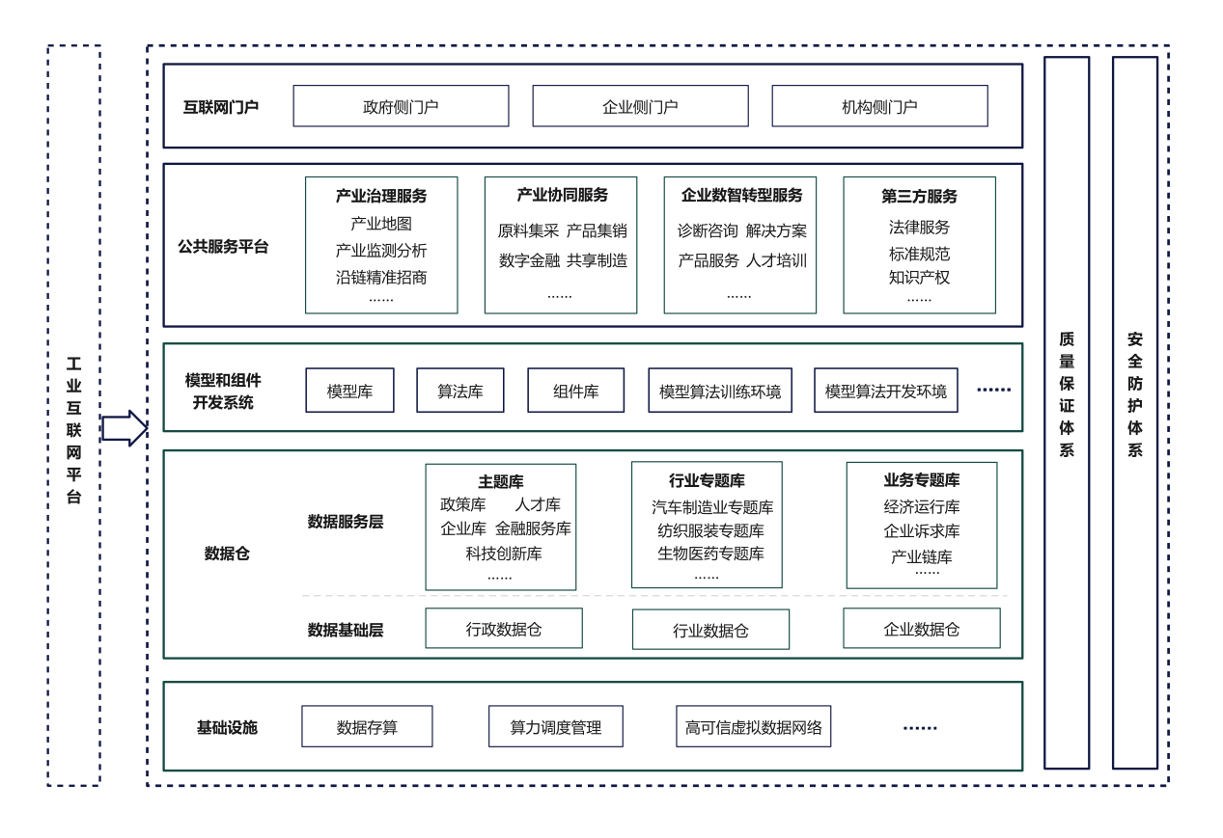
图2行业产业大脑逻辑架构图
供应链，实现产业动态监测与精准分析、产业链高效协同与资源配置、企业降本增效和高质量发展。行业产业大脑逻辑架构见图2所示。
1. 基础设施。依托应用全国一体化算力网络京津冀算力平台或自建满足行业产业大脑建设运营需求的数据存算设施，提供算力调度管理系统和虚拟数据网络，确保存算力高效利用和弹性扩展，满足分布式数据高效、安全、可靠等传输要求。提供“共享工厂”链接功能，实现企业与行业“产业大脑”数据共享和服务交互。
2. 数据仓。数据仓通过汇聚产业集群数智转型所需的行政数据、行业数据、企业数据，构建产业集群数智转型所需主题库、行业专题库、业务专题库。支持数据可信认证、采集汇聚、分类分级、治理分析、共享流通、安全与隐私保护等功能，构建行业高质量数据集和大模型语料库。各行业数据汇聚平台的数据资源与省级产业数据仓实现共享交换。
3. 模型和组件开发系统。依托数据仓，模型和组件开发平台构建行业垂直类AI模型训练和算法开发能力，建设“算法+模型”中心。兼容主流基础大模型，支持行业级、场景级模型及算法的开发、调试、部署和优化，能根据实际需求快速定制和调整模型结构，提供工具集和接口，便于将调整后模型进行快速部署和应用。对通用性强、应用效果好的模型、算法、组件形成模型库、算法库、组件库。
4. 公共服务平台。公共服务平台主要面向政府、企业提供产业治理服务、产业协同服务、企业数智转型服务、第三方服务等数据基础服务和数据创新应用。面向政府提供产业地图、产业监测分析、沿链精准招商等产业治理服务。面向行业提供原料集采、产品集销、数字金融、共享制造等产业协同服务。面向企业提供诊断咨询、解决方案、产品服务、人才培训等企业数智转型服务。面向行业和企业提供标准规范、知识产权、法律、检验检测等第三方服务。鼓励各行业产业大脑探索应用大模型拓展多元化数据服务。
5. 互联网服务门户。互联网服务门户是行业产业大脑的功能展示和服务窗口，包括政府侧、企业侧、行业及服务机构的互联网服务门户。平台服务门户可根据实际需求上线桌面端、移动端。
6. 质量保证和安全防护体系。行业产业大脑应构建覆盖软件需求、设计、编码、测试、运维全生命周期的软件系统质量保障体系，正式上线运行前应经过第三方评测确认，确保行业产业大脑的软件系统高质量、高可靠运行。行业产业大脑应落实数据安全分类分级、风险识别、应急处理等要求，围绕系统层、网络层、数据层，建立覆盖“省级能力中心—产业大脑—共享工厂”数据与服务交互全过程的安全管理体系，在数据交互、共享工厂数据接入等环节进行可信验证，保障数据交互和服务全过程安全。

三、建设模式
鼓励按照市场化原则建设省级产业能力中心和行业产业大脑。鼓励行业产业大脑采用以下三种建设模式:

（一）“政府+园区”模式。对于有条件的园区和产业集群，可由当地政府、园区管委会组织，国有产业投资公司联合其他市场主体整合产业集群各类要素资源，建设具有地方特色的行业产业大脑。

（二）链主模式。鼓励产业集群链主企业、头部企业、骨干企业联合产业链上下游中小企业共同建设面向产业链的行业产业大脑。

（三）第三方服务模式。鼓励具有产业大脑建设经验的数字化转型服务商、互联网平台企业等服务机构移植成功建设经验，构建面向全新行业的产业大脑。

四、服务内容
行业产业大脑按照市场化原则提供服务业务，包括但不限于：

（一）数字化改造服务。以提高企业数字化转型为业务，为企业提供诊断咨询、方案编制、项目实施、监理验收、人才培训等数字化改造业务，通过数字化平台，提供云化软件产品，服务企业建设5G工厂、智能工厂和共享工厂，带动相关企业和上下游企业链接产业大脑，提高行业数字化水平。

（二）产业生态服务。以工业互联网为核心，以订单为驱动，为行业企业提供产品展示、在线交易、供应链管理、集采集销、金融等服务，整合原料采购、研发设计、生产制造、仓储物流、质量检验、经营管理等共享资源，推动共享制造模式规模化应用，提高产能利用率。

（三）共性技术服务。以行业共性需求为重点，聚焦先进技术应用，提供研发设计、工艺优化、模拟仿真、检验检测、认证评估等通用服务，汇聚知识和资源，带动行业整体技术水平提升。

（四）数据价值化服务。以业务场景为牵引，进行产业数据采集、归集、治理、分析、可视化，推动数据流通、数据交易等业务模式，为企事业单位、各类社会组织和各级政府等提供数据服务（产品），创造经济价值或社会价值。

（五）公共数据授权运营。鼓励各级主管部门转变服务形态，探索公共数据授权运营，在安全可控前提下，按需向产业大脑主体开放公共数据，激活公共数据资源融通产业数据，探索公共数据应用场景，赋能产业创新发展。

五、组织实施

（一）建设步骤。
1.开展产业调研。围绕产业特点，针对行业产业大脑建设需求深度调研，摸清行业发展共性需求，找准应用场景切入口。
2.确定建设模式。结合产业特点和投资主体，确定行业产业大脑建设模式。
3.做好顶层设计。在产业深度调研的基础上，系统规划行业产业大脑的技术架构与核心功能。形成“技术架构可扩展、功能模块可拆解、应用场景可落地”的顶层设计方案，为后续建设提供清晰蓝图和实施路径。
4.优化运营管理。扎实开展行业产业大脑建设、迭代和市场化运营，面向行业特性和市场需求提供数字化改造、产业生态、共性技术、数据价值化等服务，实现行业产业大脑自我造血，良性发展。

（二）培育步骤。
1.明确培育方向。省工业和信息化厅围绕我省现代化产业体系“四梁八柱”，确定30个揭榜挂帅细分行业方向。
2.开展揭榜申报。省工业和信息化厅组织开展揭榜挂帅工作，发布揭榜挂帅细分行业榜单，明确揭榜要求、建设任务。各市推荐有能力的行业产业大脑建设主体按程序申报揭榜。
3.做好发榜培育。省工业和信息化厅指导产业大脑揭榜单位开展揭榜任务建设，强化日常运营管理，推动服务水平和运营核心指标稳步提升，按时达成建设绩效目标。
4.强化经验推广。对建设任务完成、运营效果好的行业产业大脑，围绕指标体系、工作机制、服务成效等方面进行经验提炼总结，举办产业大脑现场观摩会、对接交流会等活动，加大产业大脑建设案例分享和要素供需对接，通过典型引路，带动一批产业大脑建设。
附件：行业产业大脑建设指标体系
附件

行业产业大脑建设指标体系
一级指标 | 二级指标 | 指标说明
技术支撑能力 | 基础设施建设 | 利用已有或自建专用数据中心提供数据存算设施，并配置算力调度管理系统、虚拟数据网络等模块。
技术支撑能力 | 数据仓建设 | 建设数据仓，按照行政数据仓、行业数据仓、企业数据仓汇聚行政数据、行业数据和企业数据，基于基础数据仓建设主题库、行业专题库、业务专题库。构建行业高质量数据集和大模型语料库，形成行业级产业数据仓，与省级产业数据仓实现数据共享交换。
技术支撑能力 | 模型和算法开发系统建设 | 依托数据仓构建垂直类AI模型预训练、微调和推演能力，兼容主流基础级大模型能力接入，支持行业级和场景级大模型、小模型开发、调试、部署和优化。围绕算法模型、能力组件工具，各行业产业大脑与省级能力中心进行能力共享和服务共用。
技术支撑能力 | 互联网门户建设 | 建设行业产业大脑综合性展示窗口，包括但不限于政府侧、企业侧、行业及服务机构的互联网服务门户等，门户可根据实际需求上线PC端、移动端。
公共服务能力 | 产业治理服务 | 提供包括但不限于产业地图、产业监测分析、沿链精准招商等服务。
公共服务能力 | 产业协同创新服务 | 提供包括但不限于原料集采、产品集销、数字金融、共享制造等服务
公共服务能力 | 企业数智转型服务 | 提供包括但不限于诊断咨询、解决方案、产品服务、人才培训等服务。
公共服务能力 | 第三方服务 | 提供包括但不限于标准规范、知识产权、法律、检验检测等服务。
产业赋能成效 | 产业规模带动 | 产业大脑赋能产业链、高新区、特色产业集群内企业主营业务收入总和增长。
产业赋能成效 | 产业健全度提升 | 产业大脑赋能产业链链条实现强链、固链、延链、补链。
产业赋能成效 | 产业创新水平提升 | 产业大脑赋能产业集群技术创新效率提高、创新层级提升。
产业赋能成效 | 提升共享工厂培育能力 | 产业大脑赋能产业链、高新区、特色产业集群内企业5G工厂、智能工厂、共享工厂建设。
产业赋能成效 | 提升企业数字化水平 | 利用产业大脑向企业提供诊断咨询、方案编制、项目实施、监理验收、人才培训等数字化改造业务和“小快轻准”的云化软件产品和解决方案。
产业赋能成效 | 降低企业成本 | 产业大脑赋能产业链、高新区、特色产业集群内企业在原料采购、研发设计、生产制造、仓储物流、质量检验、经营管理等经营过程综合成本下降。
产业赋能成效 | 改善产品质量 | 产业大脑赋能产业链、高新区、特色产业集群内企业在产品合格率、质量波动幅度等经营过程质量改善提升。
产业赋能成效 | 提升企业效率 | 产业大脑赋能产业链、高新区、特色产业集群内企业在库存周转率、物料齐套率、产品交期、生产节拍等经营过程综合效率提升。
管理运营水平 | 工作推进机制 | 建立产业大脑推进工作机制，统筹推进产业大脑建设，协调解决建设运营过程中相关问题。
管理运营水平 | 专业运营团队 | 组建一支以产业大脑运营服务为主责主业、专注服务于产业集群转型的专业化团队。
管理运营水平 | 建设运营投入 | 具有明确的产业大脑建设运营资金来源和使用计划。
管理运营水平 | 持续运营模式 | 形成具备市场活力、稳定运行和持续迭代的运营模式，包括不仅限于平台活跃用户、产业协同创新应用所创造的持续收益，以及运营单位持续营业收入等。
管理运营水平 | 质量保证体系建设 | 形成覆盖软件需求、设计、编码、测试、运维全生命周期的软件系统质量保证体系，并在软件系统正式上线运行前经过具有资质的第三方软件评测机构按照国家标准对软件的功能性、性能效率、易用性、可靠性、维护性等质量特性进行全面评测。
管理运营水平 | 安全体系建设 | 围绕系统层、网络层、数据层，建立覆盖产业大脑与省级能力中心、集群内企业数据与服务交互全过程的安全管理体系，符合信息安全等级保护要求。针对软件系统，建设开源治理体系，确保软件供应链安全。

